陕西省一流专业——环境工程
专业名片
专业名称 | 环境工程 | 专业代码 | 082502
修业年限 | 4年 | 学位授予门类 | 工学
专业设立时间 | 1999 | 所在学院 | 地质与环境学院
专业实力 | - 陕西省一流本科专业  - 中国工程教育专业认证申请受理专业
专业简介
环境工程专业培养具有绿色发展理念，系统掌握环境污染防治、环境监测与评价、环境管理与规划等基础论知识和专业技能，能够在环境工程、生态建设及相关领域从事工程设计、工程施工、环境监测、环境影响评价、环境管理和规划等方面工作的高素质专业技术人才。
历史沿革
西安科技大学环境工程专业的历史可以追溯到1958年西安矿业学院地质系水文地质教研组。1998年地质系水文地质与工程地质专业的一部分调整为环境工程专业，1999年开始本科招生。2003年获环境工程二级硕士学位授予权，2006年获环境科学与工程一级硕士学位授予权，2010年获环境工程领域专业学位授予权。2003年在学校矿业工程一级博士点下自主设立矿山环境工程二级博士学位授权点，2011年矿山环境工程博士点调整至地质资源与地质工程一级博士学位授权点，具有学士－硕士－博士完整人才培养体系。
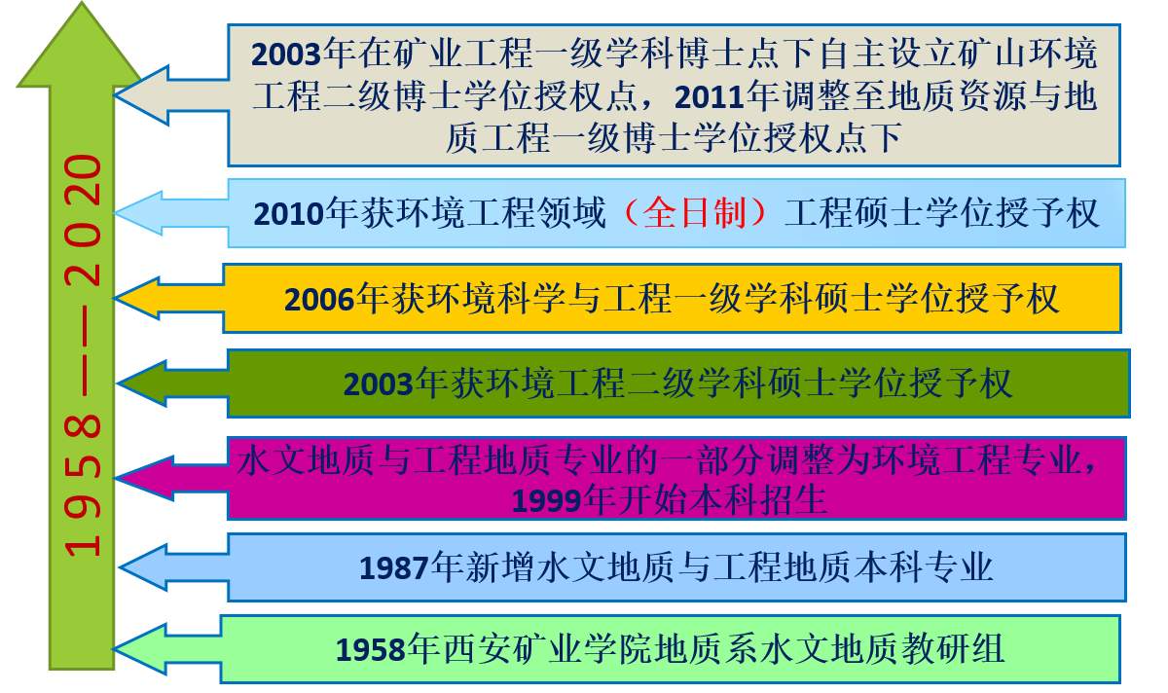
核心课程
环境工程核心课程包括高等数学、大学物理、大学英语、工程力学、流体力学、物理化学、无机及分析化学、有机化学、环境工程原理、环境工程微生物、大气污染控制工程、水污染控制工程、固体废物处理与处置工程、环境影响评价、物理污染控制工程、环境监测、环境管理与规划。
实践环节包括认识实习、生产实习、毕业实习、毕业设计（论文）等实践环节和水污染控制工程课程设计、大气污染控制工程课程设计、固体废弃物处理与处置课程设计和毕业实习。
师资力量
环境工程专业拥有一支实力雄厚的师资队伍。现有专任教师近30人，其中教授5人，博士生导师2人，三级教授1人。90%以上的教师具有博士学位。师资结构合理、学术水平高、创新能力强、爱岗敬业。专业选聘30多名企业导师承担实习、实训、毕业设计指导和答辩工作，增强了学生工程实践的能力，促进了理论知识与工程实践的联系。
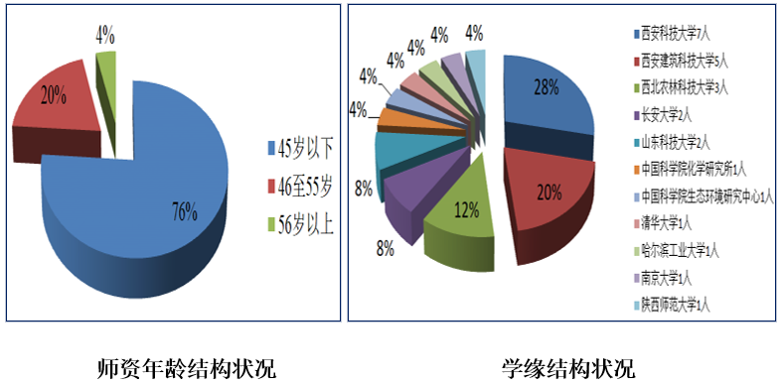
教学与科研
经过20余年的积累，西安科技大学环境工程专业在矿物材料环境功能开发、矿区生态修复、污染治理理论与技术等方面形成特色好优势。近五年，专业教师主持完成和在研项目共68项，其中国家级5项、省部级10项、其它项目53项。主编、参编专著和教材8部，授权国家发明专利30余项。获省部级以上奖励5项。
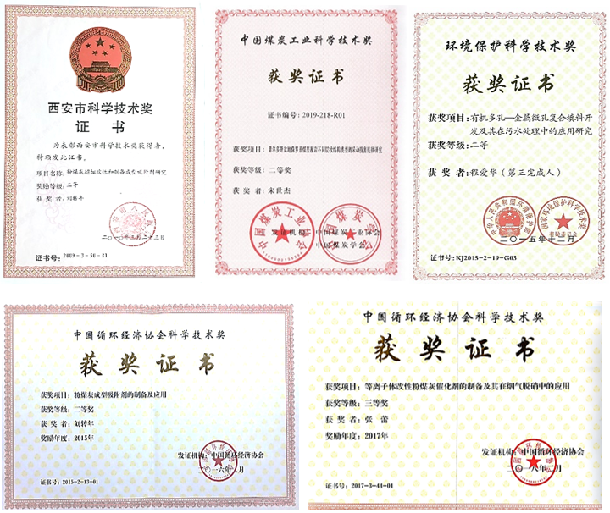
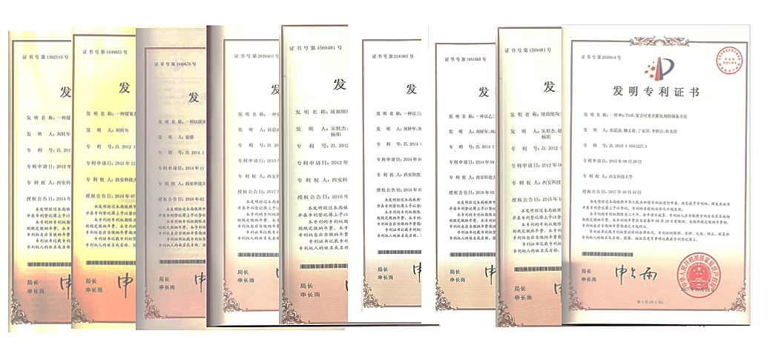
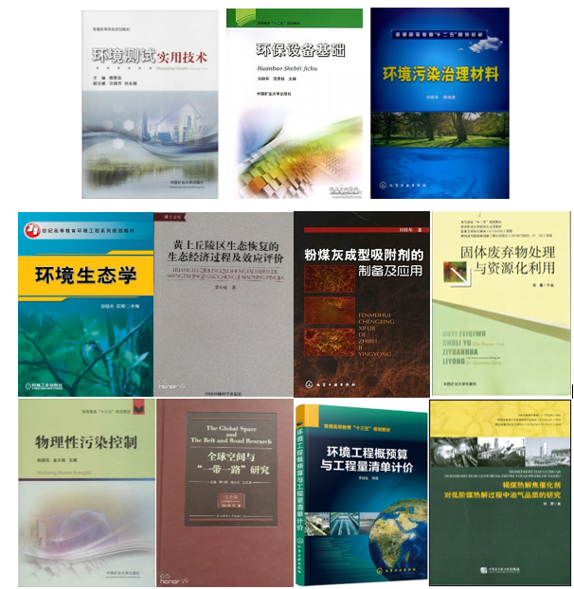

学生培养
环境工程专业作为陕西省地质与环境教学示范中心，构建以实习实训为核心的实践教学体系，形成具有完备的本科工程实训中心、课程实验室、专业实验室、创新训练实验室等教学和科研平台。拥有各类教学仪器设备共计3000余台，与校外企业协调构建了西安市北石桥污水净化中心、西安市邓家村污水净化中心、西安市第三污染处理厂、成都凤凰二沟净水厂、成都活水公园示范基地和西安大唐灞桥热电厂等20多个认识实习、生产实习和毕业实习基地。

- 校外实习实践教学活动
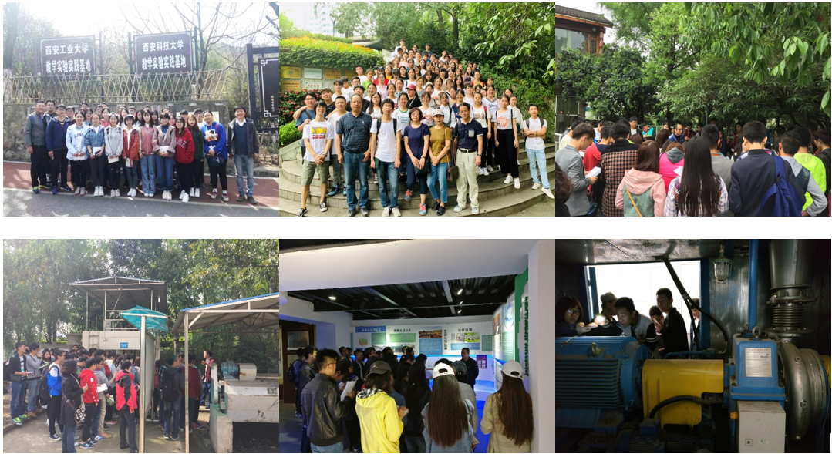
- 基础环境实验室
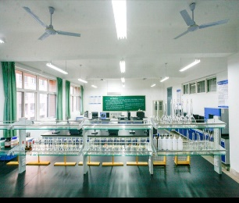
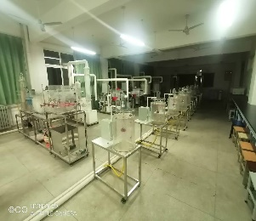
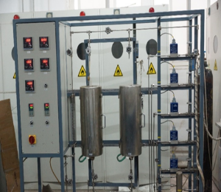
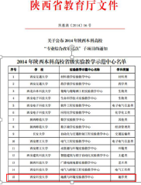
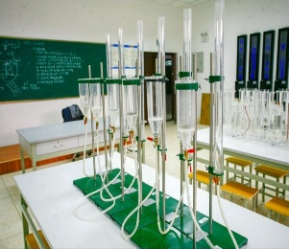
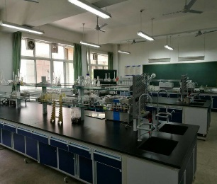
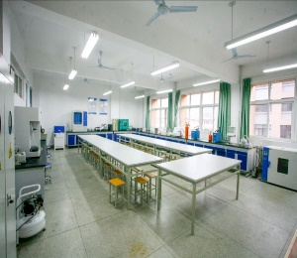
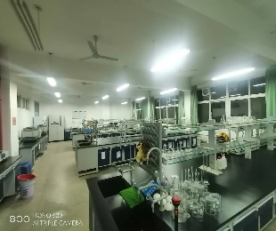
综合分析实验室
环境工程原理实验室
微生物实验室
环境毕业实验室
环境监测实验室
水污染控制实验室
大气减排工程技术实验室
地质与环境教学示范中心

- 创新训练实验室部分仪器设备
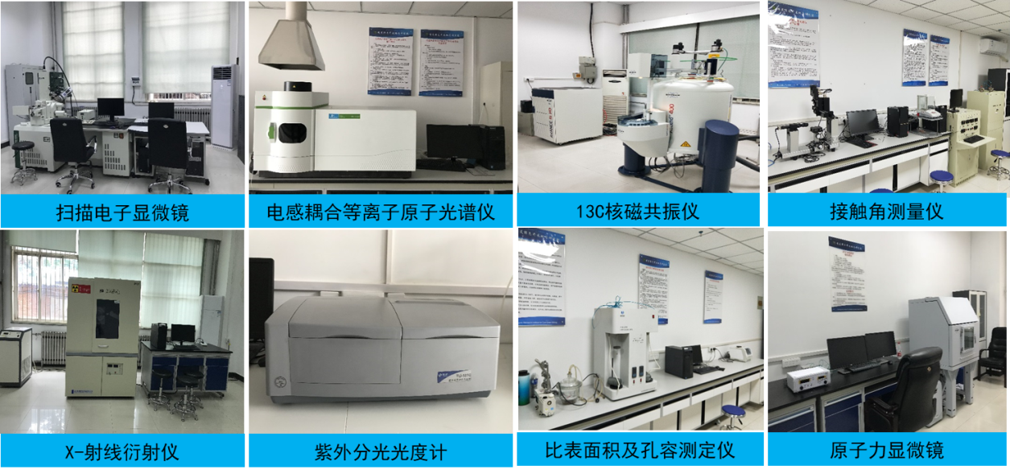

环境工程专业立足西部、面向全国，坚持特色发展的道路，建立至今，为国家输送毕业生1500余名，学生年均获得各类学科竞赛奖励数20多项，毕业生就业率保持95%以上，考研率超过40%。
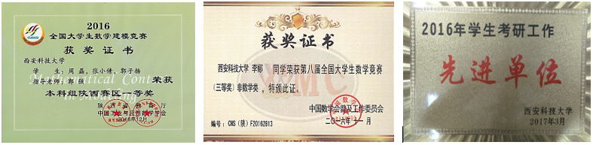
专业建设
环境工程专业积极响应国家新工科建设的号召，强化人才团队、精品课程、教学研究和教学科研平台的建设，深化专业综合改革，不断加强专业建设。与美国、加拿大、日本、台湾等国家和地区建立了良好的合作关系，与美国Northern Arizona University形成稳定《中美人才培养计划》本科“1+2+1”项目和硕士研究生培养合作。参与承办了第三节采矿、安全与环境保护国际会议。近几年有数十名本科生、研究生赴美国、英国、马来西亚、俄罗斯、香港、台湾等国家和地区进行学习交流。

